深圳市南山区蛇口人民医院干细胞和3D打印实验室展厅及配套设施设计施工一体化项目结算审核询价公告

我院现对以下项目询价采购供应商，欢迎具有资质的供应商前来参与报价。

1. 询价编号：XJ-SJK-2021-8-2
2. 项目名称：干细胞和3D打印实验室展厅及配套设施设计施工一体化项目结算审核
3. 项目内容及要求：对深圳市南山区蛇口人民医院干细胞和3D打印实验室展厅及配套设施设计施工一体化项目，出具工程的结算审计报告。
4. 资质需求：
5. 三证合一营业执照；
6. 经营范围必须包含咨询、审计等业务内容；
7. 投标公司诚信经营，在经营活动中没有重大违法记录（提供诚信情况承诺函）。
8. 从业资格证。
9. 报名流程：扫描二维码添加QQ，投递电子文件及电子报价。

**（注：验证消息需备注写明项目（可缩写）及报名公司名称，若不按要求者无法验证通过）**

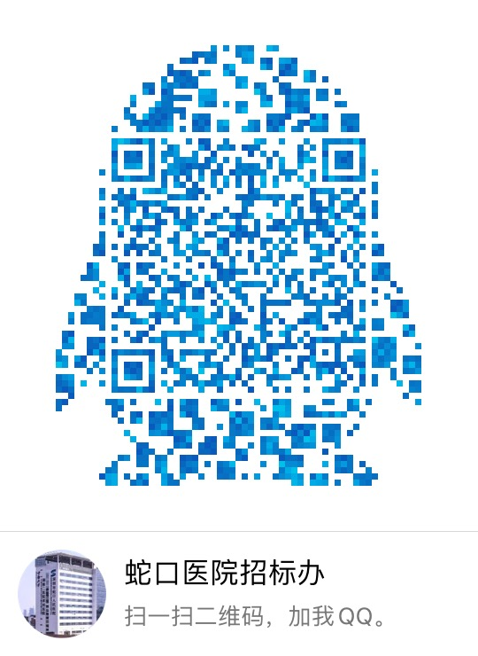

1. 报名提交报价表（需签字盖公章）及需求文件（复印件盖公章）时间(节假日除外)：2021年8月20日至2021年8月24日上班时间段（8:00-12:00及14:00-17:00）。
2. 项目计价金额：￥358500元。
3. 采购资金控制额度：1500元。
4. 招标采购办联系电话：0755-26866193。
5. 报价表模板：（见附表1）。

深圳市前海蛇口自贸区医院招标采购办公室

2021年8月19日

附表1

报价表

深圳市前海蛇口自贸区医院：

报价如下（人民币报价、单位：元）

|  |  |
| --- | --- |
| **项目名称** | **报价（元）** |
| 干细胞和3D打印实验室展厅及配套设施设计施工一体化项目结算审核 |  |

公司盖章：

法人或法人授权人签名：

联系人电话：

年 月 日